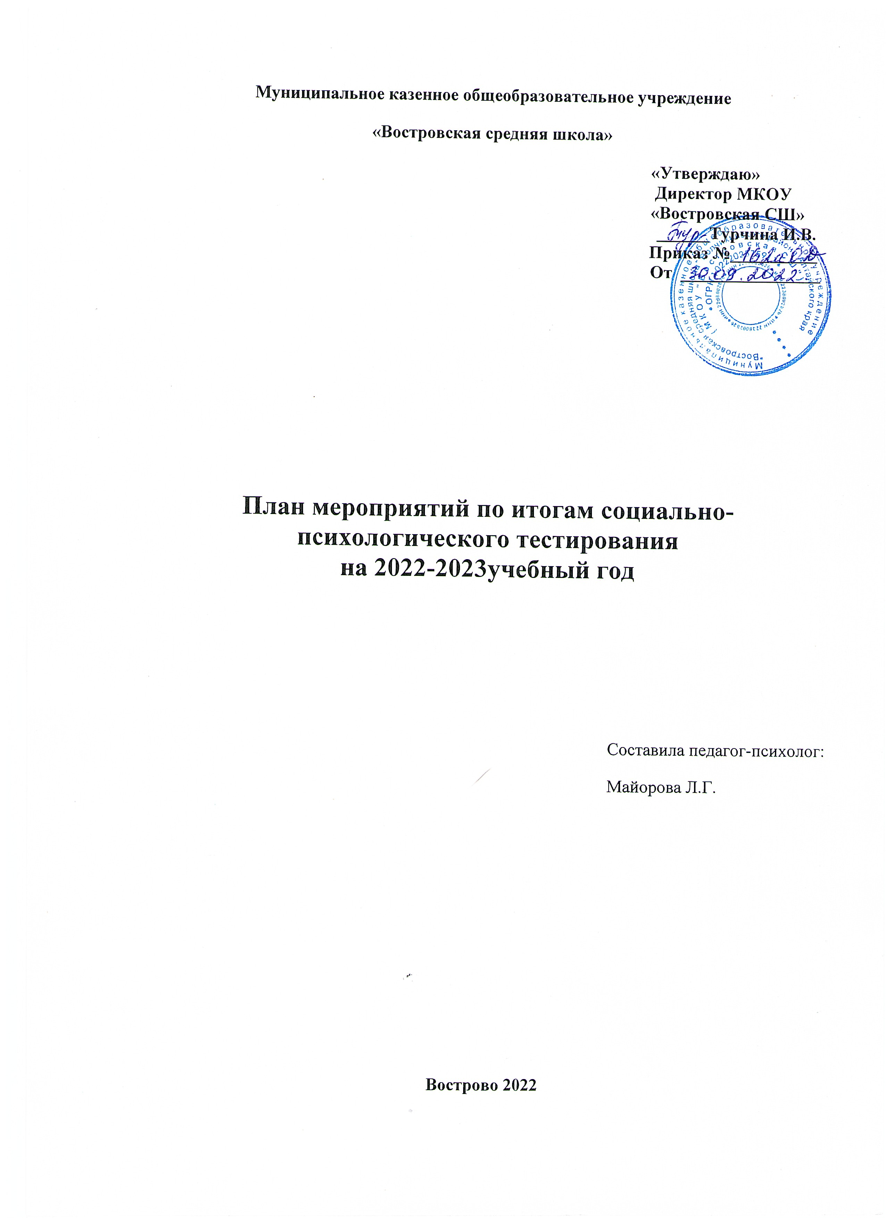

План мероприятий по итогам социально – психологического тестирования
Цель: - оказание консультативно-диагностической и социально-правовой помощи детям и подросткам, в том числе «группы риска», а так же их родителям (законным представителям), по вопросам своевременного выявления и коррекции последствий злоупотребления алкоголя, табака, наркотических веществ; - оказание личностно-ориентированной педагогической, психологической и социальной помощи учащимся по формированию и развитию здорового и безопасного образа жизни, социальной адаптации личности, жизненных социально приемлемых навыков; - просветительская работа с родителями для активизации профилактического потенциала семьи.
Задачами являются:
1. Профилактика рискованного поведения несовершеннолетних.
2. Развитие коммуникативных и социальных навыков, навыков уверенного поведения учащихся.
3. Приобщение подростков к активным занятиям спортом, к общественно-полезным делам
4. Укрепление взаимодействия семьи и школы в создании условий для успеха и самореализации детей.

№  п/п | Наименование мероприятия | Категория  участников | Сроки  проведения | Ответственные за мероприятие
1 | Информирование родителей и обучающихся о цели и важности проведения социально-психологического тестирования | учащиеся 7-11классов, родители | сентябрь | педагог-психолог,  социальный педагог, классные руководители
2 | Социально-психологическое тестирование обучающихся 7-11классов. | учащиеся 7-11классов, родители | октябрь | завуч по ВР,  педагог-психолог,  социальный педагог, учитель информатики
Просветительская работа
1 | Беседа для родителей «Подросток и риск. Причины и последствия «опасного» поведения» | Родители учащихся «группы риска» | ноябрь | социальный педагог
2 | Семинар для педагогов «Маркеры употребления учащимися наркотических средств и ПАВ» | педагоги | ноябрь | педагог-психолог
3 | Дискуссия «Ответственность и безответственность. Что прячется за этими словами? (шкала потребность в одобрении) | учащиеся 7,8,9 классов | декабрь | социальный педагог
4 | «Умею ли я любить?» - аукцион мнений. (шкала «потребность в одобрении») | учащиеся 10,11 классов | декабрь | педагог-психолог
5 | Беседа «Пьянство – путь к преступлениям» с демонстрацией видеофильмов по профилактике употребления спиртных напитков (шкала «Подверженность влиянию группы») | учащиеся 8-11 классов | январь | социальный педагог
6 | Дискуссия «Интернет – добро или зло?» (шкала «Подверженность влиянию группы») | учащиеся 7-11 классов | январь | педагог-психолог
7 | Тренинг «Чувство собственного достоинства» (шкала «Принятие аддиктивных установок социума») | учащиеся 10,11 классов | январь | педагог-психолог
8 | Контроль за стилем общения учителей и учащихся в целях предотвращения случаев оскорбления, унижения, психологического и физического насилия среди участников образовательного процесса | педагоги, учащиеся | в течении года | завуч по ВР,  педагог-психолог,  социальный педагог
9 | Оформление стендов в классах и информационном уголке: «Информация для родителей». Телефоны доверия. | родители | в течении года | завуч по ВР,  педагог-психолог,  социальный педагог
10 | Оформление памяток, буклетов на школьном сайте | родители, педагоги, учащиеся | в течении года | завуч по ВР,  педагог-психолог,  социальный педагог
11 | Мини- тренинг «Мои жизненные ценности» (шкала «Принятие аддиктивных установок социума») | учащиеся 7-8 классов | январь | педагог-психолог
12 | Деловая игра «Конфликты в нашей жизни и способы их преодоления» (шкала «Принятие аддиктивных установок социума») | учащиеся 9 класс | февраль | педагог-психолог
13 | Тематическая информация «Подросток и Закон» (шкала «Принятие аддиктивных установок социума») | учащиеся 7-8 классов | март | социальный педагог
14 | Классный час «Правонарушение, проступок, преступление». (шкала «Принятие аддиктивных установок социума») | учащиеся 7-9 классов | март | социальный педагог
15 | Тренинг  «Умей сказать - НЕТ» (шкала «Склонность к риску») | учащиеся 8 классов | апрель | педагог-психолог
16 | Беседа «Коллективная помощь и сочувствие» (шкала «Импульсивность») | учащиеся 7 класса | апрель | социальный педагог
17 | Диспут «Уверенность в себе» (шкала «Тревожность») | учащиеся 8 класса | май | педагог-психолог
18 | Мониторинг эффективности сопровождения учащихся, попавших в группу риска. | учащиеся группы риска по итогам СПТ | май | завуч по ВР,  педагог-психолог,  социальный педагог
Психолого- диагностическое исследование
1 | Анкетирование по выявлению отношений учащихся к курению «Причины курения» | учащиеся 7,8,9 классов | ноябрь | социальный педагог
2 | Методика «Незаконченные предложения», вариант методики Saks-Sidney. Позволяет оценить отношение к себе, семье, сверстникам, взрослым, к переживаемым страхам и опасениям, отношение к прошлому и будущему, к жизненным целям. | учащиеся 7 класса | декабрь | педагог-психолог
3 | Опросник Г. Айзенка «Самооценка психических состояний», адаптированный к подростковому возрасту. | учащиеся «группы риска» | октябрь | педагог-психолог
4 | Опросник школьной тревожности Филлипса. Предназначен для изучения уровня и характера тревожности, связанной со школой, у детей младшего и среднего школьного возраста. | учащиеся 7-11 классов | ноябрь | педагог-психолог
5 | Индивидуальное психологическое консультирование для родителей по вопросам воспитания, формирования личности подростка. | родители | в течении года | педагог-психолог социальный педагог
6 | Индивидуальные коррекционные занятия | учащиеся группы риска по итогам СПТ | в течении года | педагог-психолог

